R-B Tree，全称是Red-Black Tree，又称为“红黑树”，它一种特殊的二叉查找树。红黑树的每个节点上都有存储位表示节点的颜色，可以是红(Red)或黑(Black)。
红黑树的特性:
（1）每个节点或者是黑色，或者是红色。
（2）根节点是黑色。
（3）每个叶子节点（NIL）是黑色。 [注意：这里叶子节点，是指为空(NIL或NULL)的叶子节点！]
（4）如果一个节点是红色的，则它的子节点必须是黑色的。
（5）从一个节点到该节点的子孙节点的所有路径上包含相同数目的黑节点。
注意：
(01) 特性(3)中的叶子节点，是只为空(NIL或null)的节点。
(02) 特性(5)，确保没有一条路径会比其他路径长出俩倍。因而，红黑树是相对是接近平衡的二叉树。
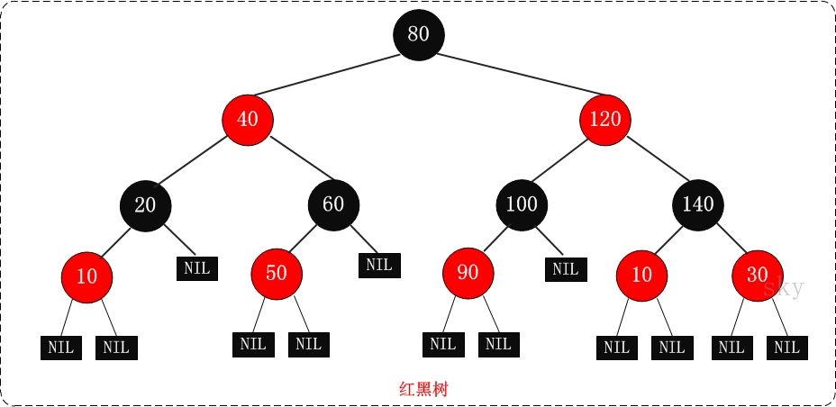
图 1

红黑树的应用比较广泛，主要是用它来存储有序的数据，它的时间复杂度是O(lgn)，效率非常之高。
例如，Java集合中的TreeSet和TreeMap，C++ STL中的set、map，以及Linux虚拟内存的管理，都是通过红黑树去实现的。

红黑树并不追求“完全平衡”——它只要求部分地达到平衡要求，降低了对旋转的要求，从而提高了性能。
红黑树能够以O(log2 n) 的时间复杂度进行搜索、插入、删除操作。此外，由于它的设计，任何不平衡都会在三次旋转之内解决。当然，还有一些更好的，但实现起来更复杂的数据结构，能够做到一步旋转之内达到平衡，但红黑树能够给我们一个比较“便宜”的解决方案。红黑树的算法时间复杂度和AVL相同，但统计性能比AVL树更高。
当然，红黑树并不适应所有应用树的领域。如果数据基本上是静态的，那么让他们待在他们能够插入，并且不影响平衡的地方会具有更好的性能。如果数据完全是静态的，做一个哈希表，性能可能会更好一些。
红黑树是一个更高效的检索二叉树，因此常常用来实现关联数组。典型地，JDK 提供的集合类 TreeMap 本身就是一个红黑树的实现。
IBM DevelopWorks 上一篇文章讲解非常好，供参考。
http://www.ibm.com/developerworks/cn/java/j-lo-tree/index.html?ca=drs-
TreeMap 和 TreeSet 是 Java Collection Framework 的两个重要成员，其中 TreeMap 是 Map 接口的常用实现类，而 TreeSet 是 Set 接口的常用实现类。虽然 HashMap 和 HashSet 实现的接口规范不同，但 TreeSet 底层是通过 TreeMap 来实现的，因此二者的实现方式完全一样。而 TreeMap 的实现就是红黑树算法。
对于 TreeMap 而言，由于它底层采用一棵“红黑树”来保存集合中的 Entry，这意味这 TreeMap 添加元素、取出元素的性能都比 HashMap 低：当 TreeMap 添加元素时，需要通过循环找到新增 Entry 的插入位置，因此比较耗性能；当从 TreeMap 中取出元素时，需要通过循环才能找到合适的 Entry，也比较耗性能。
但 TreeMap、TreeSet 比 HashMap、HashSet 的优势在于：TreeMap 中的所有 Entry 总是按 key 根据指定排序规则保持有序状态，TreeSet 中所有元素总是根据指定排序规则保持有序状态。

作者：hustyangju
原文：https://blog.csdn.net/hustyangju/article/details/27214251

AVL树：自平衡二叉查找树

在AVL树中任何节点的两个儿子子树的高度最大差别为一，所以它也被称为高度平衡树。查找、插入和删除在平均和最坏情况下都是O(log n)。增加和删除可能需要通过一次或多次树旋转来重新平衡这个树。
引入二叉树的目的是为了提高二叉树的搜索的效率,减少树的平均搜索长度.为此,就必须每向二叉树插入一个结点时调整树的结构,使得二叉树搜索保持平衡,从而可能降低树的高度,减少的平均树的搜索长度.
AVL树的定义:
一棵AVL树满足以下的条件:
1>它的左子树和右子树都是AVL树
2>左子树和右子树的高度差不能超过1
性质:
1>一棵n个结点的AVL树的其高度保持在0(log2(n)),不会超过3/2log2(n+1)
2>一棵n个结点的AVL树的平均搜索长度保持在0(log2(n)).
3>一棵n个结点的AVL树删除一个结点做平衡化旋转所需要的时间为0(log2(n)).
为了保证平衡，AVL树中的每个结点都有一个平衡因子（balance factor，以下用BF表示），它表示这个结点的左、右子树的高度差，也就是左子树的高度减去右子树的高度的结果值。AVL树上所有结点的BF值只能是-1、0、1。反之，只要二叉树上一个结点的BF的绝对值大于1，则该二叉树就不是平衡二叉树。下图演示了平衡二叉树和非平衡二叉树。
原文：https://blog.csdn.net/hustyangju/article/details/27214251

红黑树对比AVL树的优势：
首先红黑树是不符合AVL树的平衡条件的，即每个节点的左子树和右子树的高度最多差1的二叉查找树。但是提出了为节点增加颜色，红黑是用非严格的平衡来换取增删节点时候旋转次数的降低，而AVL是严格平衡树，因此在增加或者删除节点的时候，根据不同情况，旋转的次数比红黑树要多。所以红黑树的插入效率更高
Answer 1：
1. 如果插入一个node引起了树的不平衡，AVL和RB-Tree都是最多只需要2次旋转操作，即两者都是O(1)；但是在删除node引起树的不平衡时，最坏情况下，AVL需要维护从被删node到root这条路径上所有node的平衡性，因此需要旋转的量级O(logN)，而RB-Tree最多只需3次旋转，只需要O(1)的复杂度。
2. 其次，AVL的结构相较RB-Tree来说更为平衡，在插入和删除node更容易引起Tree的unbalance，因此在大量数据需要插入或者删除时，AVL需要rebalance的频率会更高。因此，RB-Tree在需要大量插入和删除node的场景下，效率更高。自然，由于AVL高度平衡，因此AVL的search效率更高。
3. map的实现只是折衷了两者在search、insert以及delete下的效率。总体来说，RB-tree的统计性能是高于AVL的。
Answer 2 这个总结比较好：
红黑树的查询性能略微逊色于AVL树，因为他比avl树会稍微不平衡最多一层，也就是说红黑树的查询性能只比相同内容的avl树最多多一次比较，但是，红黑树在插入和删除上完爆avl树，avl树每次插入删除会进行大量的平衡度计算，而红黑树为了维持红黑性质所做的红黑变换和旋转的开销，相较于avl树为了维持平衡的开销要小得多
Answer 3 ：
功能、性能、空间开销的折中结果。
AVL更平衡，结构上更加直观，时间效能针对读取而言更高；维护稍慢，空间开销较大。
红黑树，读取略逊于AVL，维护强于AVL，空间开销与AVL类似，内容极多时略优于AVL，维护优于AVL。
基本上主要的几种平衡树看来，红黑树有着良好的稳定性和完整的功能，性能表现也很不错，综合实力强，在诸如STL的场景中需要稳定表现。

二叉查找树（BST）：
二叉排序树或者是一棵空树，或者是具有下列性质的二叉树：
若左子树不空，则左子树上所有结点的值均小于它的根结点的值。
若右子树不空，则右子树上所有结点的值均大于它的根结点的值。
左、右子树也分别为二叉排序树。
没有键值相等的节点（因此，插入的时候一定是叶子节点）。
删除算法
要删除节点是叶子节点。
要删除的节点只有一个孩子（左孩子或右孩子），这种情况比较简单，只需要将该孩子连接到当前节点的父节点即可。
要删除的节点有两个孩子，这个时候的算法就比较复杂（相比较于只有一个孩子的情况）。首先我们需要找到待删除节点的左子树上的最大值节点，或者右子树上的最小值节点，然后将该节点的参数值与待删除的节点参数值进行交换，最后删除该节点，这样需要删除的参数就从该二叉树中删除了。
B-tree树即B树，B即Balanced，平衡的意思。因为B树的原英文名称为B-tree，而国内很多人喜欢把B-tree译作B-树，其实，这是个非常不好的直译，很容易让人产生误解。如人们可能会以为B-树是一种树，而B树又是另一种树。而事实上是，B-tree就是指的B树。
m阶B树是一棵平衡的m路搜索树。它是空树，或者是满足下列性质的树：
l 根结点的儿子数为[2, M]；
l 除根结点以外的非叶子结点的儿子数为[M/2, M]； （M/2向上取整）
l 每个结点存放至少M/2-1（取上整）和至多M-1个关键字；
l 非叶子结点的关键字个数=指向儿子的指针个数-1；
l 非叶子结点的关键字：K[1], K[2], …, K[X-1]；且K[i] < K[i+1]；
l 非叶子结点的指针：P[1], P[2], …, P[X]；其中P[1]指向关键字小于K[1]的
子树，P[X]指向关键字大于K[X-1]的子树，其它P[i]指向关键字属于(K[i-1], K[i])的子树；
l 所有叶子结点位于同一层；
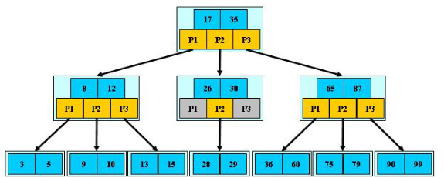
图 2
B+树是B-树的变体，也是一种多路搜索树：
其定义基本与B-树同，除了：
l 非叶子结点的子树指针与关键字个数相同；
l 非叶子结点的子树指针P[i]，指向关键字值属于[K[i], K[i+1])的子树
（B-树是开区间）；
l 为所有叶子结点增加一个指针链；
l 所有关键字都在叶子结点出现；
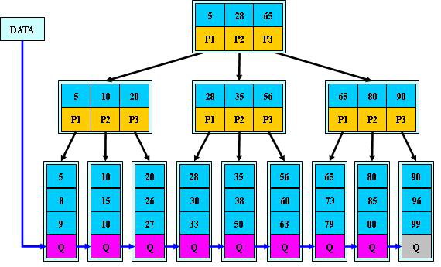
图 3

